 | Matriz de Planeamiento Didáctico  Dirección Regional de Educación: San José Central Centro Educativo: ______________________________  Docente: ________________________________________________Asignatura: Matemática  Nivel: Sexto GradoPeríodo Lectivo: SegundoMes: JUNIO
Aprendizajes esperados | Estrategias de mediación | Indicadores
14.Clasificar cuerpos sólidos por su forma. | Formulación del problema  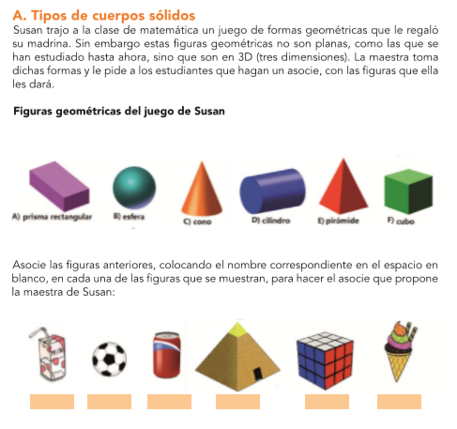  Trabajo independiente: Los estudiantes resuelven el problema presentado de forma individual, en su cuaderno de trabajo.  Discusión Interactiva: los estudiantes comentan en grupo las soluciones que le dieron al problema  ¿Qué tipos de formas trajo Susan?  ¿En la vida diaria encuentran formas como estas en los artículos que ven?  Cierre: se expone la solución del problema en conjunto de los estudiantes y la docente  La docente les comenta los siguientes aspectos de los cuerpos solidos.  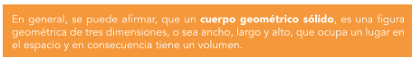  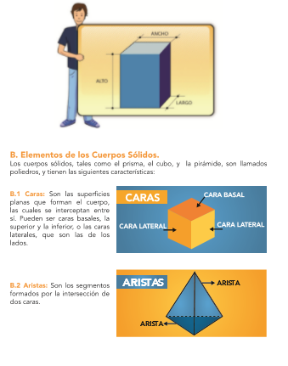  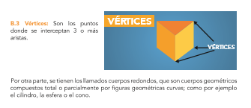 | Clasifica cuerpos sólidos mediante la resolución del problema presentado.
15.Calcular el volumen de los cuerpos sólidos simples:cubo, prisma, cilindro, cono, pirámideyesfera. | Formulación del problema  La docente les facilita las fórmulas para sacar volumen de los cuerpos sólidos  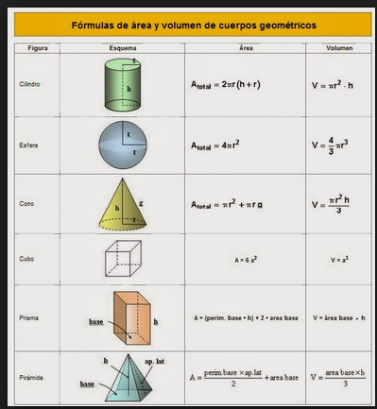  Y explica en la pizarra diferentes ejemplos de cómo se calcula el volumen de los cuerpos sólidos simples  cubo, prisma, cilindro, cono, pirámideyesfera.  Luego les propone resolver los problemas  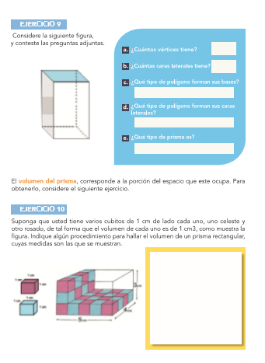  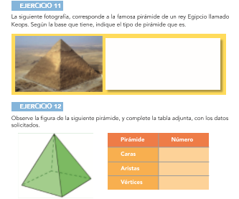  Trabajo independiente: Los estudiantes resuelven los problemas presentados en equipo, escribiendo la resolución en el libro de trabajo.  Discusión Interactiva: los estudiantes comentan en grupo las estrategias que utilizaron para solucionar los problemas  ¿Cuál es la fórmula para encontrar el volumen de los diferentes cuerpos sólidos simples?  ¿Cuáles estrategia utilizo para resolverlo?  ¿Puede demostrar la estrategias que utilizo para resolver los diferentes problemas? (un voluntario por problema)  Cierre: se expone la solución de los problemas en la pizarra en conjunto de los estudiantes y la docente | Calcula el volumen de los cuerpos sólidos simples: cubo, prisma, cilindro, cono, pirámide y esfera mediante la resolución de diez ejercicios en el libro de Matemática 6° Didáctica (paginas 101-106)
16. Reconocer, reproducer y trazar figuras simétricas. | Para introducir la habilidad de reconocer, reproducer y trazar figuras simétricas, la docente les solicita buscar el concepto de simetría la docente les expone los siguientes ejemplos:  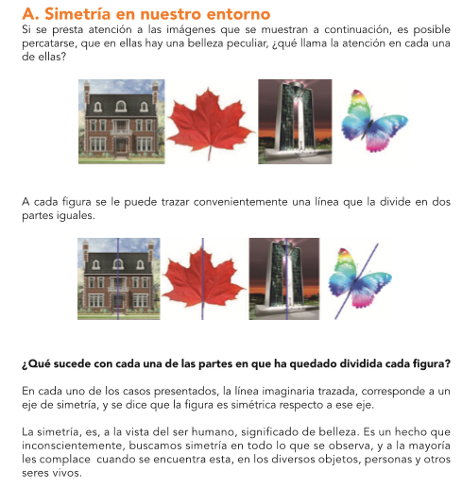  Del libro de Matemática 6° Didáctica  Formulación del problema  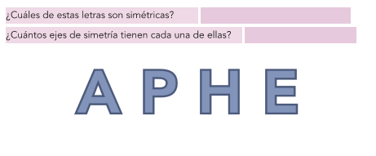  Trabajo independiente: Los estudiantes resuelven el problema, de forma individual, en su libro de trabajo.  Discusión Interactiva: los estudiantes comentan en grupo las soluciones que le dieron alos problemas  Cierre: se expone la solución del problema en conjunto de los estudiantes y la docente  Y se realiza una plenaria de las estrategias utilizadas para resolverlos | 16.1 Reconoce figuras simétricas mediante figuras del entorno.  16.2 Reproduce figuras simétricas mediante la resolución de cuatro ejercicios de las páginas 109 y 110 del libro Matemática 6° Didáctica
- Utilizar el metro cúbico,sus múltiplosy submúltiplos en diversassituaciones ficticias odel entorno.  2. Realizar conversiones  entre este tipo de medidas | La docente realiza una breve introducción a la historia para presentar el conocimiento metro cúbico,sus múltiplosy submúltiplos.  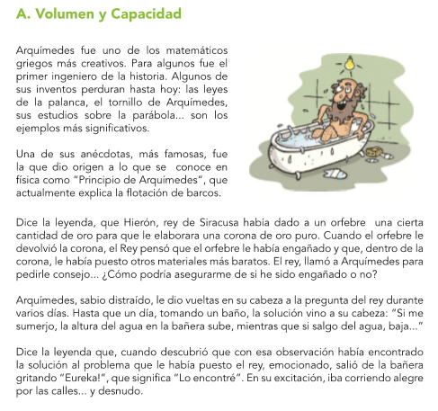  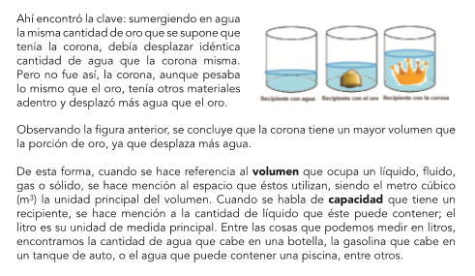 | 1. Utiliza el metro cúbico, sus múltiplos y submúltiplos en diversas situaciones ficticias o del entorno.  2.Realiza conversiones  entre este tipo de medidasmediante la resolución de 9 ejercicios de las paginas páginas 121 a 123 del libro Matemáticas 6°, Didáctica
Formulación del problema
Se les hace una breve explicación de los múltiplos y submúltiplos y el uso de la escalera de conversión
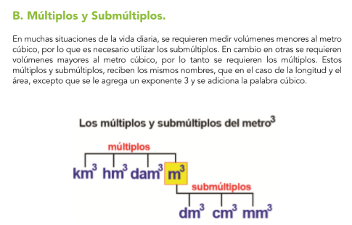
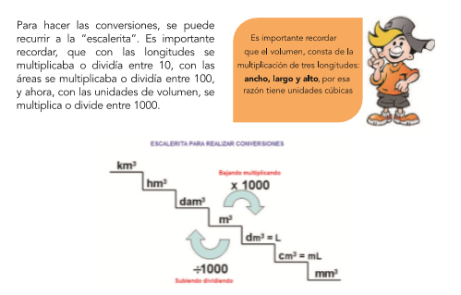
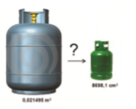

Trabajo independiente: Los estudiantes resuelven el problema que se le presenta, utilizando la escalera de conversión, de forma individual, en su cuaderno de trabajo.

Discusión Interactiva: los estudiantes comentan en grupo las soluciones que le dieron alos problemas
Cierre:
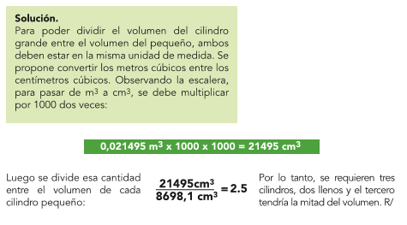

3. Establecer relaciones entre el decímetro cúbicoyel litro, asícomo múltiplosy submúltiplos de ellos. | Formulación del problema  Se les proponen los siguientes tres problemas  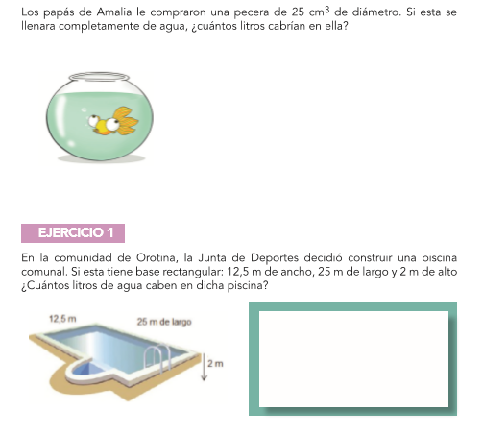  Trabajo independiente: Los estudiantes resuelven los tres problemas que se le presentan, realizando las conversiones de dm³ a litro yla calculadora en caso necesario, de forma individual, en su cuaderno de trabajo.  Discusión Interactiva: los estudiantes comentan en grupo las soluciones que le dieron a los problemas  Cierre: Exponen en la pizarra la solución de cada uno de los problemas con la guía de la profesora.  Ej.  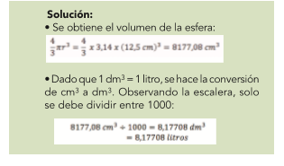 | Establece las relaciones entre el decímetro cúbico y el litro, así como múltiplos y submúltiplos de estas medidas, mediante la resolución de diez ejercicios en el libro de trabajo (páginas 125 a 128) Matemáticas 6° Didáctica
Bibliografía Consultada
Matemática 6°. Un enfoque práctico/ Kattia Hernández Camacho
-1ed. –San José, C.R.:Inversiones Orozcan de Orotina,2016
Observaciones:
Anexos

Este documento de las fórmulas de áreas y volúmenes de cuerpos sólidos simples se les facilitará en copias.

